O nosso vocabulário - l
pulo | 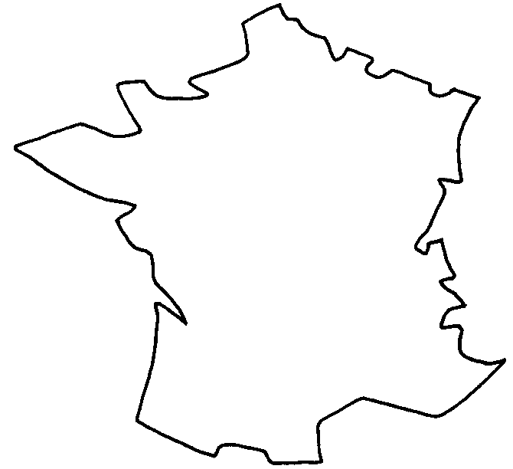  pele | 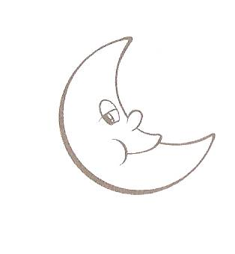  lua | 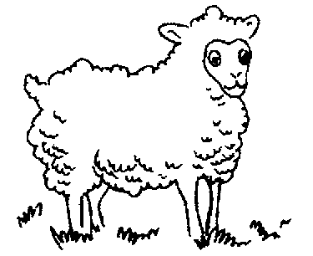  lã | 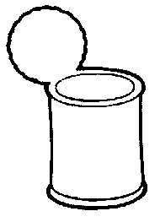  lata
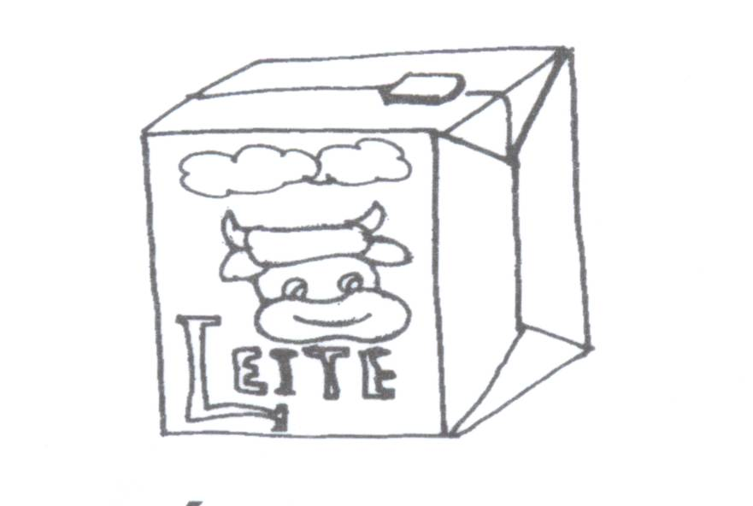  leite | 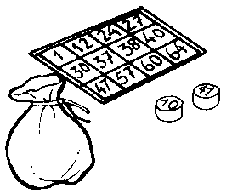  loto | 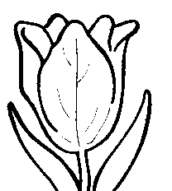  tulipa | 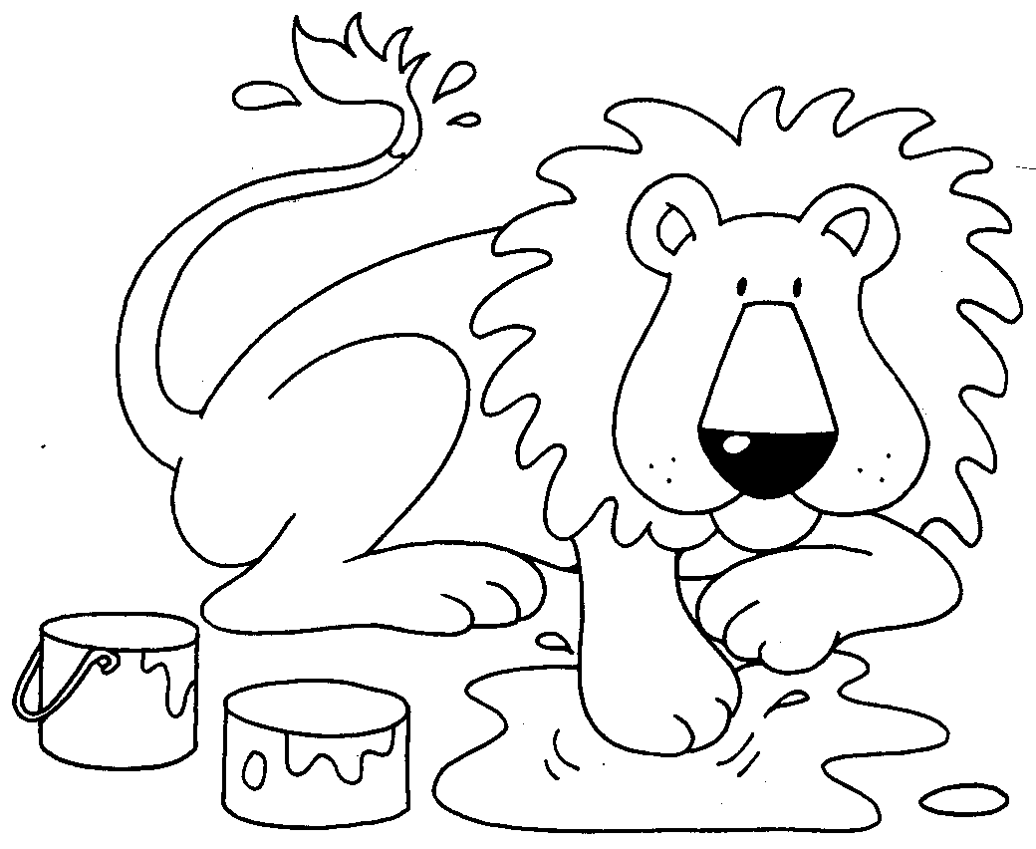  leão | lapa
paleta | 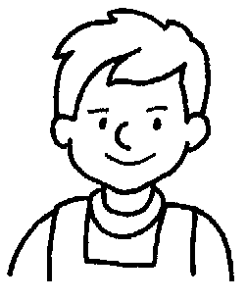  Lelo | 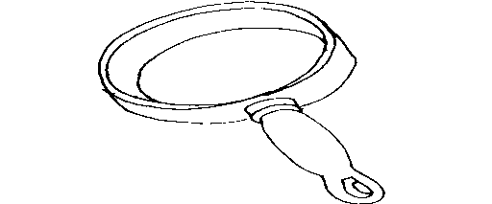  lupa | 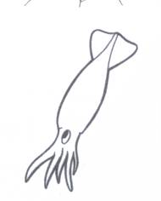  lula | 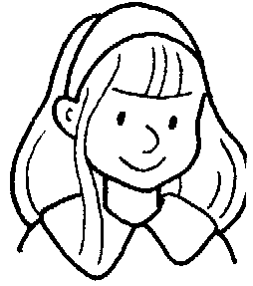  Lita
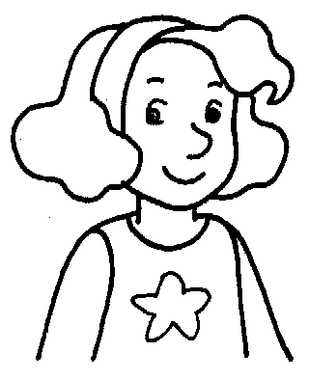  Dália | 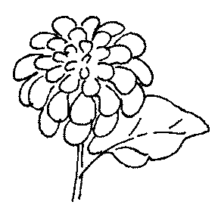  dália | 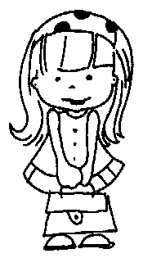  Adélia | 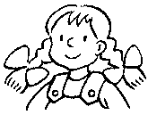Lili | 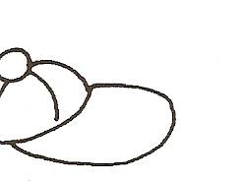  pala
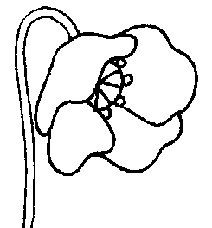  papoila | 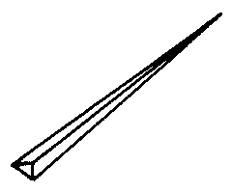  palito | 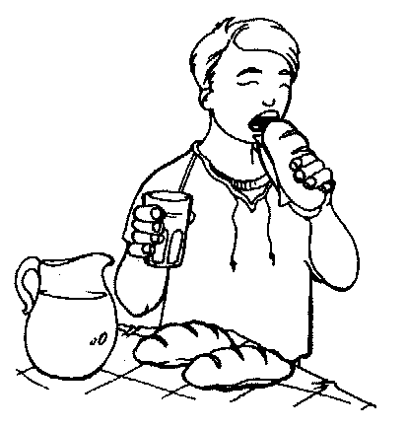  Lito

Nome: _____________________________________________________________
Data: ________________________________________

Completa:
d__l___ | 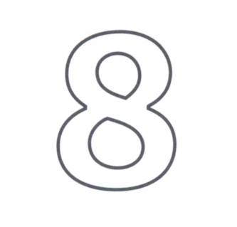  __ t __ | p_______ | L______ | 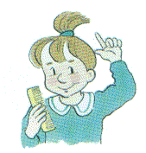  t_______
l_______ |   d______ | p____l____ | 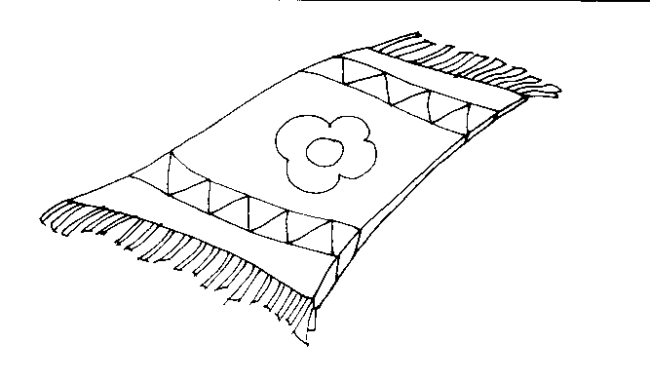  t________ | 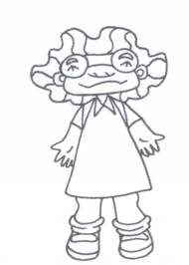 Od_____
L_____ | l_____ | d________ | l_____ | l_____
l______ | t___l_____ | l_____ | 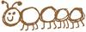  p_______ | p___l____
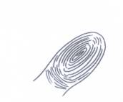  d______ | 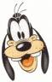  P________ | l____ | 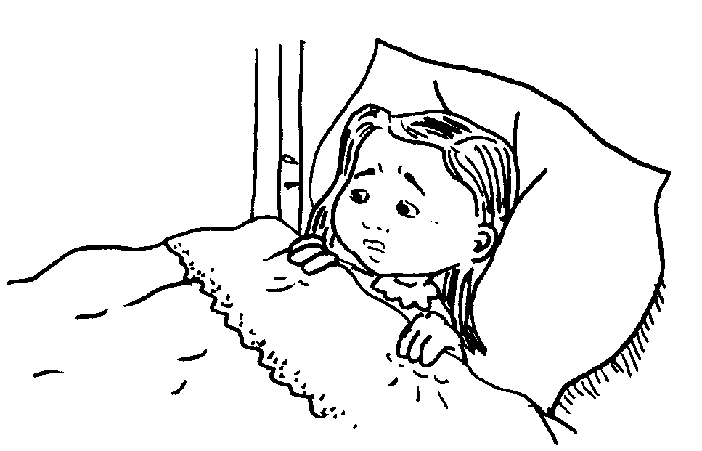  d________ | 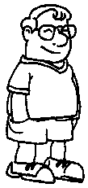  T__d____
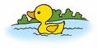  p__t__t__ | p__l__ | A___l__ | d______ | l______
l______ | p___l____ | 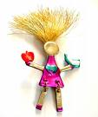  p_______ | p___l___ | L_____

Frases com D
Nome: ___________________________________________________
Data: ____________________________________
Copia e ilustra:
É o palito do tio Didi.

É o totó da Adélia.

É o pião do Lelo.

O Lito papou o pão.

É o dado do loto.

É a papoila da Pepe.

É o popó do Pateta.

É o totó da Lili.

A papa é do tatu e do leão.

O leite é do pai Dudu.
_________________________________________
É a paleta da Lita.
A lupa é tua.

A paleta é do Tito.

É a pia da tia Lili.

O papá Didi papou a lapa.

A lula é do tio Pepe.

O tapete é da tia Adélia.

O leão papou a lula.

O leite é do papá Didi.

É o dado e o Pateta .

É o popó do Lelo.

